# Die Verwaltung und Auslegung von Wärmeerzeugern

Mit „RMT > Neuer Wärmeerzeuger“ auf „Wärmeerzeugung“ können hinterlegte Anlagen ausgewählt werden. Um die Auswahl zu erleichtern, wählt der Benutzer zuerst einen Erzeugertyp aus der Tabelle PRODUKTGRUPPE aus. Weiterhin kann die Auswahl durch Einschränkung auf eine Größenklasse verfeinert werden. Folgende Größenklasse werden dabei verwendet:

|  |  |  |
| --- | --- | --- |
| **Produktbereiche** | **Bezugsgröße** | **Größenklassen** |
| Biomassekessel,  Fossile Kessel | thermische Leistung | bis 100 kW |
| 100 - 250 kW |
| 250 - 500 kW |
| 500 - 1000 kW |
| über 1000 kW |
| Wärmepumpen | thermische Leistung | bis 50 kW |
| 50 - 250 kW |
| über 250 kW |
| KWK-Anlagen | elektrische Leistung | bis 50 kW |
| 50 - 150 kW |
| 150 - 500 kW |
| über 500 kW |
| Solarthermieanlage Flachkollektor | Kollektorfläche | bis 10 m2 |
| über 10 m2 |
| Solarthermieanlage Vakuumkollektor | Kollektorfläche | bis 5 m2 |
| über 5 m2 |

Mit „RMT > Neuer Erzeugerlastgang“ auf „Wärmeerzeugung“ kann ein individuelles Erzeugerlastprofil als csv-Datei integriert werden. Die Datei hat 3 Spalten und ist wie folgt aufgebaut:

* Spalte 1: Stunde
* Spalte 2: Maximale Leistung in kW
* Spalte 3: Minimale Leistung in kW

Das Dialogfenster ist analog aufgebaut wie das bei der Auswahl eines Wärmeerzeugers aus der Produktdatenbank, zusätzlich befindet sich dort aber ein Button „Datei auswählen“ (wie beim Hochladen eines Lastgangs bei einem Abnehmer).

Hierzu ein Screenshot:

In der Drop-Down-Liste können folgende Produktbereiche ausgewählt werden:

- Sonstige Wärmequelle  
- KWK-Anlage  
- Solarthermische Anlage  
- Elektrischer Wärmeerzeuger  
- Biomassekessel  
- Fossiler Kessel

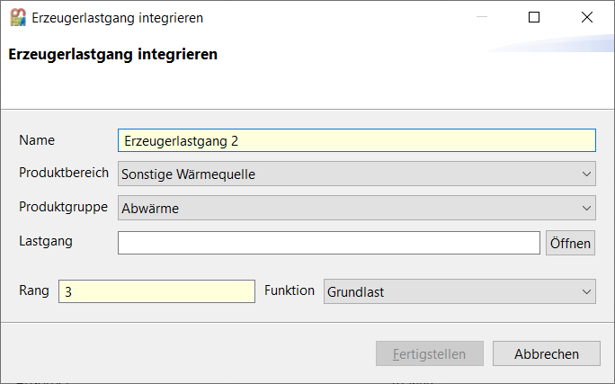

Hier ist der Button zum Auswählen der Datei.

Hier werden jeweils die zu dem ausgewählten Produktbereich gehörenden Produktgruppen angezeigt, davon wird eine ausgewählt

Der Nutzer hat die Möglichkeit, Kombinationen mehrerer Wärmeerzeuger und Erzeugerlastgänge abzubilden. Dabei kann er jede Anlage und jedem Erzeugerlastgang einer Lastart (Grundlast oder Spitzenlast) zuordnen und die Reihenfolge des Anlageneinsatzes definieren.

An dieser Stelle wird über ein RMT-Menü, falls nötig, auch die entsprechende Filtertechnik und Wärmerückgewinnungstechnik ausgewählt.

# Angaben zum Wärmeerzeuger

## Erzeugerinformationen

Hier werden initial eingegebene Informationen (Name, Produktgruppe, Pufferspeicher und Rang) angezeigt und können bis auf die Produktgruppe ggf. nochmals geändert werden. Soll nachträglich ein Wärmeerzeuger aus einer anderen Produktgruppe verwendet werden, muss der bestehende Wärmeerzeuger gelöscht und der andere neu angelegt werden.

Bei Pufferspeicher (früher Funktion) wird eine Auswahlliste mit den folgenden Begriffen angeboten:

* möglichst viel laden (entspricht Solarthermie)
* bis Ziel-Ladestand laden (entspricht „Grundlast“)
* möglichst wenig laden (entspricht „Spitzenlast)

Voreinstellungen:

* Solarthermie, Erzeugerlastgang: möglichst viel laden
* Wärmepumpe, Biomassekessel, BHKW: bis Ziel-Ladestand laden
* Fossiler Kessel: möglichst wenig laden

Außerdem besteht die Möglichkeit, eine Beschreibung des Wärmeerzeugers hinzuzufügen und bei der Nutzungsgradermittlung die Voreinstellung „Automatische Berechnung“ auf „Manuelle Eingabe“ zu ändern.

Bei einer Solarthermieanlage muss der Nutzungsgrad manuell eingegeben werden. Die Voreinstellung ist 0,85, mit einem geringeren Wert kann z.B. Verschattung oder Leitungsverlusten bis zur Einbindung Rechnung getragen werden.

Bei einer **Wärmepumpe** wird nicht der Nutzungsgrad angegeben, stattdessen werden unter der Überschrift „Quelltemperatur“ abhängig von der Wärmepumpen-Art folgende Felder eingeblendet:

|  |  |  |
| --- | --- | --- |
|  | **Art** | **Wahlmöglichkeiten** |
| Luft-Wasser-Wärmepumpen | Radio-Button | Außenlufttemperatur *oder* Temperaturverlauf |
| Sole/Wasser oder Wasser/Wasser-Wärmepumpen | Radio-Button | Eingabefeld für festen Wert (Einheit °C)  *oder* Temperaturverlauf |

(Beispiel für Luft/Wasser-WP)

Öffnene

* Außenlufttemperatur: Bei der Berechnung wird auf die Temperaturdaten der Wetterstation zugegriffen
* Eingabefeld: Es kann eine feste Temperatur eingegeben werden, die dann für jede Stunde gilt
* Temperaturverlauf: Über einen Button kann eine csv-Datei ausgewählt werden mit 2 Spalten (Stunde, Temperatur)

Außerdem ist bei allen Erzeugern ein außentemperaturgesteuerter Einsatz möglich. Die Außentemperatursteuerung muss per Häkchen aktiviert werden:

Einsatz ab / bis (Radio-Button) x °C

## Brennstoffspezifikation

Der Nutzer ordnet jedem Wärmeerzeuger einen Brennstoff zu. Dieser wird aus einer Drop-Down-Liste ausgewählt, die sich aus den diesem Erzeugertyp zugeordneten Brennstoffen ergibt. Die Zuordnung erfolgt über die Brennstoff-Gruppe. Außerdem werden weitere Informationen zum Brennstoff erfasst.

|  |  |  |  |
| --- | --- | --- | --- |
| **Feldname** | **Art** | **Einheit** | **Bemerkung** |
| Brennstoff | Drop-Down |  |  |
| Einheit | Radio-Button |  | Srm oder Tonne, nur bei Holz |
| Wassergehalt | Eingabefeld | % | nur bei Holz |
| Heizwert | Anzeigefeld | kWh/. |  |
| Preis | Eingabefeld | EUR/. |  |
| Ascheentsorgung | Textfeld | EUR/t Asche | nur bei Holz |

Bei einer **Solarthermieanlage** wird dieser Bereich „Standortspezifikation“ genannt. Es werden folgende Felder eingeblendet:

|  |  |  |  |
| --- | --- | --- | --- |
| **Feldname** | **Art** | **Einheit** | **Bemerkung** |
| Fläche | Eingabefeld | m2 | Bruttokollektorfläche i-Feld hinzufügen |
| Anzahl Module | Anzeigefeld | Stück |  |
| Ausrichtung | Eingabefeld | Grad | i-Feld hinzufügen |
| Neigung | Eingabefeld | Grad | i-Feld hinzufügen |
| Betriebsart | Radio-Button |  | Auswahl aus - automatisch (Einstrahlung)  - automatisch (Jahreszeit) - Vorwärmbetrieb - Zieltemperaturbetrieb  i-Feld  Voreinstellung auf „automatisch (Einstrahlung)“ |
| Temperaturdifferenz | Eingabefeld | K | minimal benötigte Differenz zu Rücklauftemperatur (Voreinstellung 5 K) (nur bei Vorwärmbetrieb relevant)  i-Feld hinzufügen |
| Überhöhung | Eingabefeld | K | Notwendige Temperaturüberhöhung wegen Wärmetauschern (Voreinstellung 5 K), i-Feld |

Anhand der beim Kollektor hinterlegten Fläche wird informativ die Anzahl der benötigten Module angezeigt. Zur Berechnung wird die eingegebene Fläche durch die Kollektorfläche geteilt und das Ergebnis wird abgerundet. Bei den Ergebnissen wird die reale Fläche (Multiplikation der Modulanzahl mit der Einzelkollektorfläche) angezeigt.

Die Wahl der Betriebsart wirkt sich auf die Berechnungen aus:

Automatisch (Jahreszeit): Im Sommer erfolgt Zieltemperaturbetrieb, im Rest des Jahres Vorwärmbetrieb. Dabei wird der beim Pufferspeicher erfasste Sommerzeitraum verwendet.

Automatisch (Einstrahlung): Die Entscheidung erfolgt stundenweise datengetrieben (Einstrahlung pro m2 > 0,4 kW).

Vorwärmbetrieb: Es erfolgt ganzjährig Vorwärmbetrieb.

Zieltemperaturbetrieb: Es erfolgt ganzjährig Zieltemperaturbetrieb. Das wäre z.B. bei einer dezentralen Einbindung von Rücklauf in Vorlauf der Fall.

## Betriebsunterbrechungen

Betriebsunterbrechungen werden in einer Tabelle (wie z.B. Verbrauchsdaten eines Abnehmers) erfasst. Sie können stundengenau angegeben werden, z.B. bei einer Wartung „6.März, 9 Uhr - 11 Uhr“. Sollte bei einem BHKW z.B. eine wöchentliche Wartung notwendig sein, müssen 52 Betriebsunterbrechungen eingetragen werden.

## Kosten

In diesem Bereich werden wie bei allen Investitionsobjekten die relevanten Größen für die VDI 2067 angegeben.

|  |  |  |  |
| --- | --- | --- | --- |
| **Feldname** | **Art** | **Einheit** | **Bemerkung** |
| Bezeichung | Drop-Down |  | wird mit der initialen Auswahl vorbelegt |
| Investitionskosten | Eingabefeld |  |  |
| Nutzungsdauer | Eingabefeld | Jahre |  |
| Instandsetzung | Eingabefeld | % |  |
| Wartung und Inspektion | Eingabefeld | % |  |
| Aufwand für Bedienen | Eingabefeld | Stunden |  |

Wird der Wärmeerzeuger nachträglich geändert, so wird der in der Datenbank hinterlegte Preis des neuen Wärmeerzeugers übernommen (auch wenn er leer ist). Die weiteren Parameter der Wirtschaftlichkeitsberechnung nach der VDI 2067 (Nutzungsdauer, Instandsetzung, Wartung und Inspektion, Aufwand für Bedienen) werden nach einer Änderung immer aktualisiert.

Solarthermieanlage: Hier wird ein Einzelkollektor ausgewählt und dessen Preis aus der Datenbank übernommen. Die Gesamtinvestition (ergibt sich als Multiplikation der Einzelkollektorkosten mit der Modulanzahl aus dem Bereich „Standortspezifikation“) wird bei den Ergebnissen angezeigt. Über ein i-Feld und im Handbuch wird eine Kostendegressionsfunktion bei großen Anlagen hinterlegt. Weitere Kosten werden bei Investitionen angeben (z.B. Aufständerung, Anbindeleitungen, Wärmetauscher)

## Wärmerückgewinnung

Abschließend kann eine Wärmerückgewinnungsanlage ausgewählt werden. Nach Auswahl erscheinen vor den wirtschaftlichen Parametern rein informativ folgende zwei energetische Kenngrößen der Anlage.

|  |  |  |  |
| --- | --- | --- | --- |
| **Feldname** | **Art** | **Einheit** | **Bemerkung** |
| Leistung | Anzeigefeld | kW |  |
| Leistung (Erzeuger) | Anzeigefeld | kW |  |

Dieser Bereich wird bei Solarthermieanlagen und Wärmepumpen nicht angezeigt.

## Angaben bei einem Erzeugerlastgang

Wird kein Wärmeerzeuger verwendet, sondern ein Erzeugerlastgang, so ergeben sich folgende Abweichungen:

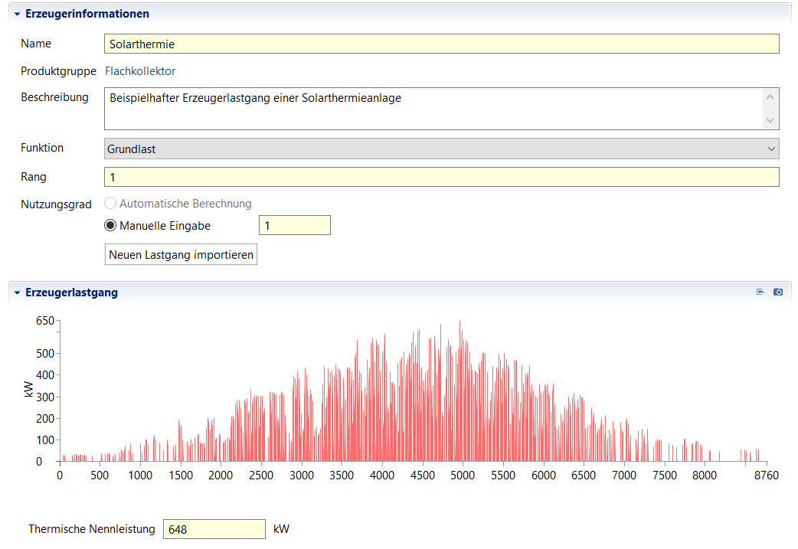

Hier wird ggf. in einem zus. Feld die elektrische Leistung angegeben.

Hier muss zwingend „Manuelle Eingabe“ verwendet werden

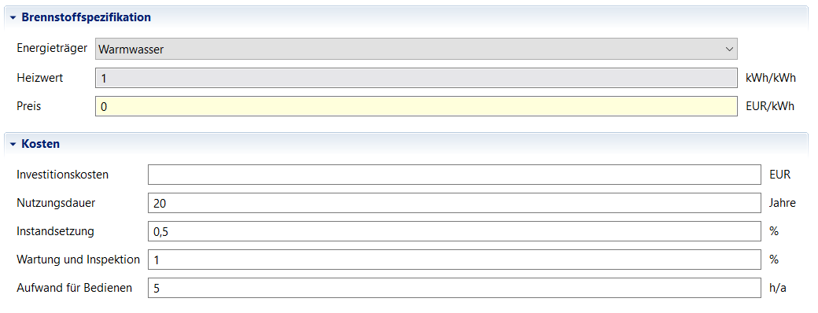

Investkosten sind initial immer leer

Die Parameter für die Wirtschaftlichkeitsberechnung nach VDI 2067 werden aufgrund der Auswahl der Produktgruppe voreingestellt

Der Verlauf des Erzeugerlastgangs wird graphisch dargestellt sowie Eingabefelder für die thermische (und ggf. die elektrische) Nennleistung werden angezeigt. Dabei wird bei der thermischen Nennleistung die maximale Leistung aus dem Erzeugerlastgang voreingestellt.

Der Brennstoffverbrauch wird berechnet, indem die von dem Erzeugerlastgang bereitgestellte Wärme durch den eingegebenen Nutzungsgrad geteilt wird.

Die Volllaststunden werden anhand der eingegebenen thermischen Nennleistung ermittelt, die erzeugte Strommenge wie bisher über die Multiplikationen der elektrischen Nennleistung mit den Volllaststunden.

Betriebsunterbrechungen können für einen Erzeugerlastgang nicht eingegeben werden. Auch die Auswahl einer Wärmerückgewinnungsanlage ist hier nicht möglich.

# Pufferspeicher

Bei der Simulation wird der Pufferspeicher als „Kessel“ modelliert, der eine variable Leistung in Höhe des aktuellen Ladestands aufweist. Die Differenz des Ladestands zu 100 % entspricht der freien Kapazität.

Nach der Auswahl eines Speichers können abgesehen von den wirtschaftlichen Parametern folgende Kenngrößen der Anlage eingegeben werden.

|  |  |  |  |
| --- | --- | --- | --- |
| **Feldname** | **Art** | **Einheit** | **Bemerkung** |
| Volumen | Anzeigefeld | L | wird aus den Produktdaten übernommen |
| Maximale Entladeleistung | Eingabefeld | kW | Voreinstellung: maximal benötigte Leistung mit Gleichzeitigkeitsfaktor |
| Maximale Ladetemperatur | Eingabefeld | °C | Voreinstellung 95°C |
| λ-Wert der Dämmung | Eingabefeld | W/m*K | es wird von einer homogenen Dämmung ausgegangen |

Außerdem können für den Sommer und Winter unterschiedliche Betriebsarten definiert werden. Frühjahr und Herbst ergeben sich dadurch vom Zeitraum automatisch, der Ziel-Ladestand des Puffers sowie die Vor- und Rücklauftemperaturen werden in diesen Zeiträumen linear interpoliert und auf 5 °C genau gerundet.

Der Eingabebereich wird mit „Saisonale Fahrweise“ betitelt und kann mit einem Häkchen aktiviert werden.

|  |  |  |  |
| --- | --- | --- | --- |
| **Feldname** | **Art** | **Voreinstellung** | |
| Zeitraum | Anzeigefeld | Winter | Sommer |
| Beginn | Eingabefeld | 15.11. | 15.05. |
| Ende | Eingabefeld | 15.03. | 15.09. |
| Ziel-Ladestand | Eingabefeld | 50 % | 0 % |
| Vorlauftemperatur | Eingabefeld | 80 °C | 80 °C |
| Rücklauftemperatur | Eingabefeld | 60 °C | 60 °C |

Im Sommermodus wird die Voreinstellung außer Kraft gesetzt und der Ziel-Ladestand auf 100 % gesetzt. Wenn eine Solarthermieanlage oder eine Wärmepumpe vorhanden ist, gibt es keinen Sommermodus beim Kessel.

# Energetische Berechnung

## Berechnung

### Wärmeerzeugung

Die zuvor beschriebene Jahresdauerlinie bildet die Bedarfskurve der Wärmeabnehmer und des Wärmenetzes ab. Wieviel nutzbare Wärme von den einzelnen Erzeugern produziert wird lässt sich einfach durch das Addieren der Leistungswerte aller Jahresstunden berechnen (Integral unter „Anlagenkurve“). Aus dieser Information lässt sich zudem die benötigte Brennstoffmenge sowie die Emissionsdaten für die einzelnen Anlagen berechnen.

*QA: Wärmelieferung Anlage*

*P(kW): thermischer Leistungsbedarf zu best. Zeitpunkt*

*QA = SUMME (P aller Jahresstunden)*

### Stromerzeugung

*S : Erzeugte Strommenge*

*Pel : elektrische Leistung*

*Pth : thermische Leistung*

*VBH : Vollbenutzungsstunden*

*VBH = QA/ Pth*

*S = VBH * Pel*

### Berechnung der benötigten Brennstoffmenge

Die Brennstoffmenge wird mit Hilfe der benötigten Wärmelieferung des jeweiligen Wärmeerzeugers, des Nutzungsgrades der Anlage und dem Heizwert des Brennstoffes ermittelt.

*B = Brennstoffmenge*

*P = Nennwärmeleistung*

*NG = Nutzungsgrad Anlage*

*QA = Wärmelieferung Anlage*

*HW = Heizwert*

*E = Energieinhalt Brennstoff*

*FWL = Feuerungswärmeleistung*

*VBH = Vollbenutzungsstunden*

*Wel: elektrischer Wirkungsgrad*

*VBH = QA/ P*

**Berechnung für reine Wärmeerzeuger**

*E = QA/ NG*

*B = (QA / (NG * HW))*

**Berechnung für KWK-Anlagen**

*B = (VBH * FWL/ HW)*

mit *FWL = Pel/Wel*

Der Nutzungsgrad wird mit der gleichen Formel wie im Konzept zur Jahresdauerlinie berechnet, dabei wird hier aber für die Nutzungsdauer des Kessels NK standardmäßig die Nutzungsdauer des Wärmenetzes NWN angenommen. Wurden für den Kessel Betriebsunterbrechungen BU erfasst, so werden diese angerechnet, d.h. als Nutzungsdauer ergibt sich dann:

NK = NWN – SUMME(BU)

Für den spezifischen Bereitschaftsverlust wird mit 0,014auch der Mittelwert für kleine Kessel aus Recknagel / Sprenger (S.1028) angenommen.

### Berechnung der anfallenden Aschemenge

Bei Festbrennstoffen fällt als Reststoff nach der Verbrennung Asche an, deren Entsorgung mit Kosten verbunden ist. Dazu wird bei dem Wärmerzeuger ein Preis in €/t Asche angegeben.

Zur Berechnung der Aschemenge in Tonnen ist bei jedem Brennstoff ein Prozentwert hinterlegt, der angibt, wieviel Masse-% des Brennstoffs (bezogen auf die Trockenmasse des Brennstoffs, d.h. Wassergehalt 0%) nach der Verbrennung als Asche verbleiben.

Bei der Berechnung des Heizwerts des feuchten Brennstoffs muss die Masse des feuchten Brennstoffs berechnet werden. Wenn nun die Masse des feuchten Brennstoffs mit dem Faktor „1-Wassergehalt“ multipliziert wird, erhält man die Trockenmasse, die Aschemenge in Tonnen ermittelt man dann durch Multiplikation der Trockenmasse mit dem hinterlegten Prozentsatz.

### Berechnung des Eigenstrombedarfs

Der Eigenstrombedarf wird nicht aus den Daten des ausgewählten Kessels berechnet, da eine vernünftige Abschätzung auf Basis der dort angegebenen elektrischen Anschlussleistung sehr schwierig ist. Stattdessen wird dafür bei den allgemeinen Angaben eine Kennzahl angegeben, diese %-Angabe bezieht sich auf die im Heizhaus erzeugte Wärmemenge, als Default werden 1,5 % angegeben.

Werden also z.B. 2000 MWh Wärme pro Jahr erzeugt, so würde im Defaultfall der Eigenstrombedarf mit 2000 * 0,015 = 30 MWh = 30.000 kWh abgeschätzt werden.

### Integration von Wärmerückgewinnung

Anlagen zur Wärmerückgewinnung erhöhen die thermische Leistung eines Wärmeerzeugers, in dem sie einen Teil der Abgaswärme nutzbar machen.

In erster Näherung kann dieser Effekt linear berechnet werden. Dazu teilt man die in den Produktdaten angegebene Leistung des Abgaswärmetauschers (AWT) durch die dort ebenfalls angegebene Leistung des passenden Wärmeerzeugers. Diesen Wert addiert man zu 1 und erhält damit den Faktor der Leistungssteigerung. Bei den Berechnungen müssen die Wärmeerzeuger-Maximal- und Minimalleistungen dann mit diesem Faktor multipliziert werden, im gleichen Maß muss auch der angegebene Wirkungsgrad erhöht werden.

Beispiel für ein BHKW:

Leistung AWT: 100 kW

Thermische Leistung des passenden BHKW: 250 kW

Damit ergibt sich ein Faktor von 1 + (100 / 250) = 1,4.

Im Projekt wird ein BHKW mit einer (thermischen) Maximalleistung von 200 kW und Minimalleistung von 130 kW und einem (thermischen) Wirkungsgrad von 35% eingeplant. Für die Berechnungen müssen nun folgende Werte verwendet werden:

Maximalleistung: 200 * 1,4 = 280

Minimalleistung: 130 * 1,4 = 182

Wirkungsgrad: 35 % * 1,4 = 49 %

Die geänderten Werte werden dann auch so in der Ergebnistabelle ausgegeben.

An der elektrischen Leistung des BHKW ändert sich nichts.

### Filtertechnik

In diesem Programm wird keine detaillierte Emissionsberechnung durchgeführt. Deswegen wird auch keine Filterwirkung berechnet. Das heißt eine solche Berechnung muss wenn überhaupt als Nebenrechnung durchgeführt werden. Meistens wird man aber eine Filterauswahl auf der Grundlage von Empfehlungen seitens des Anlagenherstellers bzw. aufgrund von Erfahrungswerten treffen können. Die im Programm getroffene Filterauswahl geht in die Wirtschaftlichkeitsbetrachtung ein.